北理珠会计与金融学院2022届财金类专场招聘会信息报送表
单位名称  （与营业执照相符） |  |  |  |  |  | 组织机构代码
单位联系人 |  |  |  |  |  | 联系电话
单位地址 |  |  |  |  |  | 传真
电子邮箱 |  |  |  |  |  | 单位性质
单位简介
人才需求 | 职位 | 人数 |  | 性别 | 学历要求 |  | 专业要求 | 工作地点 | 待遇
注：1、请将资料于2021年10月30日17：00前发送至就业邮箱kjjy@bitzh.edu.cn。
- 招聘会时间：2020年11月12日（周五）14:00-17:00；企业代表请于13：45入场完毕。
- 举办地点：求是楼A、C栋间架空层。
- 联系方式：孙老师；联系电话：0756-3835829，15919177873
- 与会单位联系人加入微信群
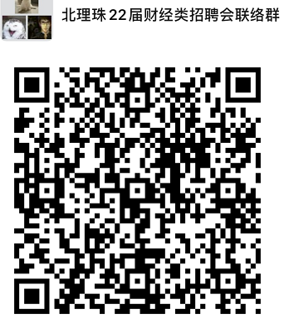
再次感谢您的支持！

